Федеральное государственное автономное

образовательное учреждение

Высшего образования

«СИБИРСКИЙ ФЕДЕРАЛЬНЫЙ УНИВЕРСИТЕТ»

|  |
| --- |
| Институт космических и информационных технологий |
| институт |
| Информационных систем |
| кафедра |

**ОТЧЕТ О ПРАКТИЧЕСКОЙ РАБОТЕ**

|  |
| --- |
| Функции SQL и plpgsql |
| тема |

|  |  |  |  |  |  |
| --- | --- | --- | --- | --- | --- |
| Преподаватель | |  |  |  | И. А. Ефремов |
|  | |  | подпись, дата |  | инициалы, фамилия |
| Студент | КИ21-22Б, 032157041 |  |  |  | И. А. Дуденко |
|  | номер группы, зачётной книжки |  | подпись, дата |  | инициалы, фамилия |

Красноярск 2023

**Ход выполнения работы**

1. Функция, которая выводит число невыполненных заказов (shipped_date is null).

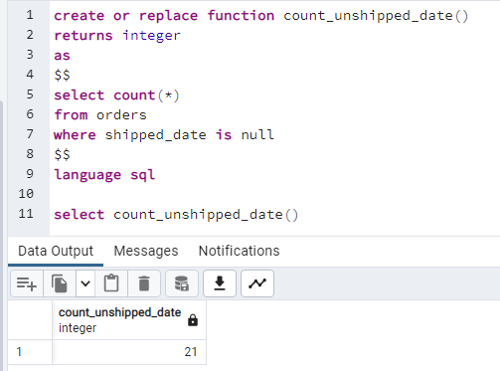

Рисунок 1 – результат выполнения задания 1

1. Функция, которая выводит для каждой категории границы цен продуктов (минимальную цену товара в категории и максимальную цену товара в этой же категории).

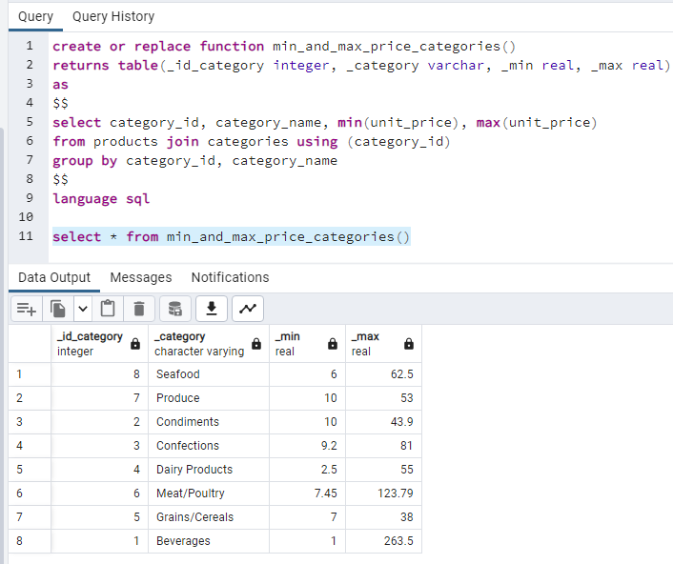

Рисунок 2 – результат выполнения задания 2

1. Функция, которая выводит всех клиентов (customers_id, company_name) из страны, которая задана пользователем (country - параметр).

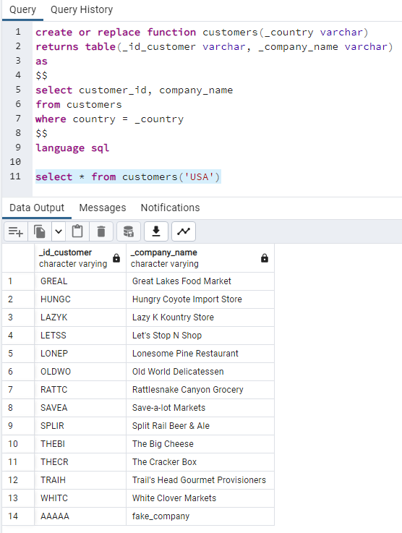

Рисунок 3 – результат выполнения задания 3

1. Функция, которая для четных category_id (2,4,6,8) пересчитывает цену товаров (unit_price) увеличивая ее в 1,8 раза, а для нечетных category_id (1,3,5,7) уменьшает в 1,5 раза.

Внимание! Функция НЕ должна изменять цену товаров в базовой таблице products, она должна пересчитывать цену товара только внутри себя.

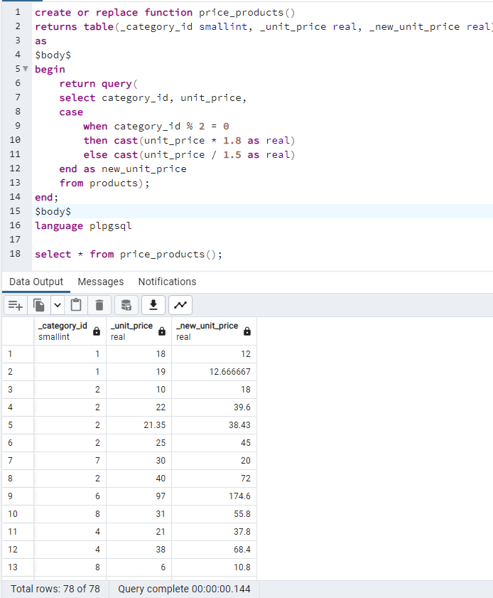

Рисунок 4 – результат выполнения задания 4

1. Функция, которая выводит минимальную и максимальную зарплату сотрудников для определенного города вводимого пользователем (city - параметр).

Для выполнения данной функции необходимо заранее добавить столбец salary в таблице employees и задать значения.

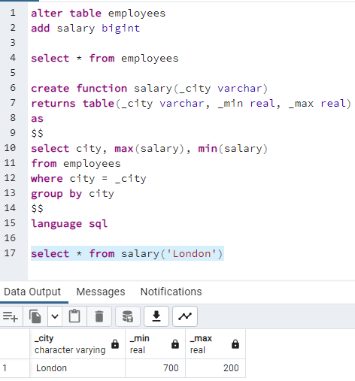

Рисунок 5 – результат выполнения задания 5

1. Функция, которая увеличивает зарплату (salary) в таблице employees на заданный процент (процент - параметр функции).

Тут необходимо применить внутри функции команду UPDATE для изменения столбца salary.

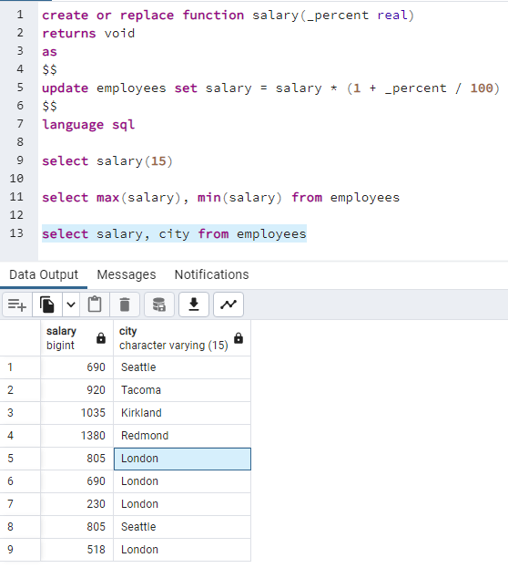

Рисунок 6 – результат выполнения задания 6